03 ноября 2021 года закончилась реализация проекта «Организация благоустройства территории поселения, включая освещение улиц и озеленение территорий», а именно благоустройство территории возле памятника в с. Троицкое Чистоозерного района Новосибирской области на сумму 1 707 717руб. 60 коп.

- Финансовый объем реализуемого проекта составил 1 699 183 руб 20 коп

- Объем субсидии из областного бюджета Новосибирской области составил 1 305 525руб.54 коп

- Объем средств из бюджета администрации Троицкого сельсовета 261 105руб 11 коп (20% от общего финансирования проекта).

-Собственные средства жителей на реализацию проекта составили 130 552руб 55 коп. (10% от общего финансирования проекта).

- Средства от спонсоров составили 2000руб.00коп (0,15% от общего финансирования проекта).

- Нефинансовое участие населения в проекте составляет на сумму 8 534руб 40коп.

Памятник до начала работ

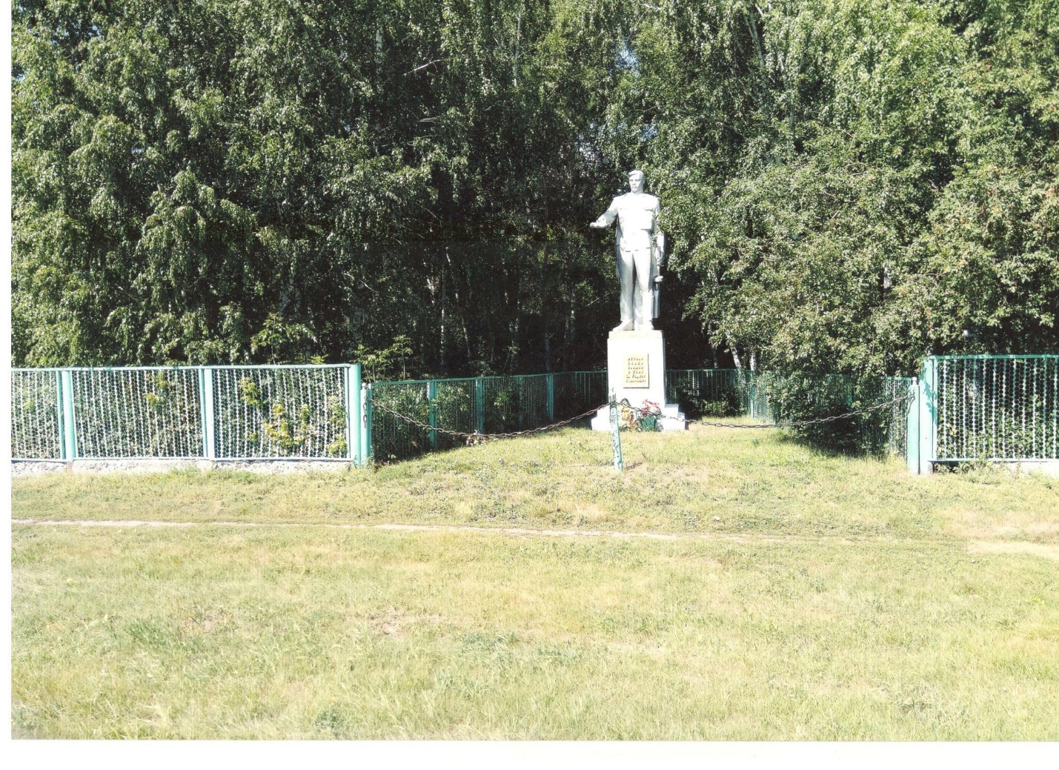

Подготовка территории

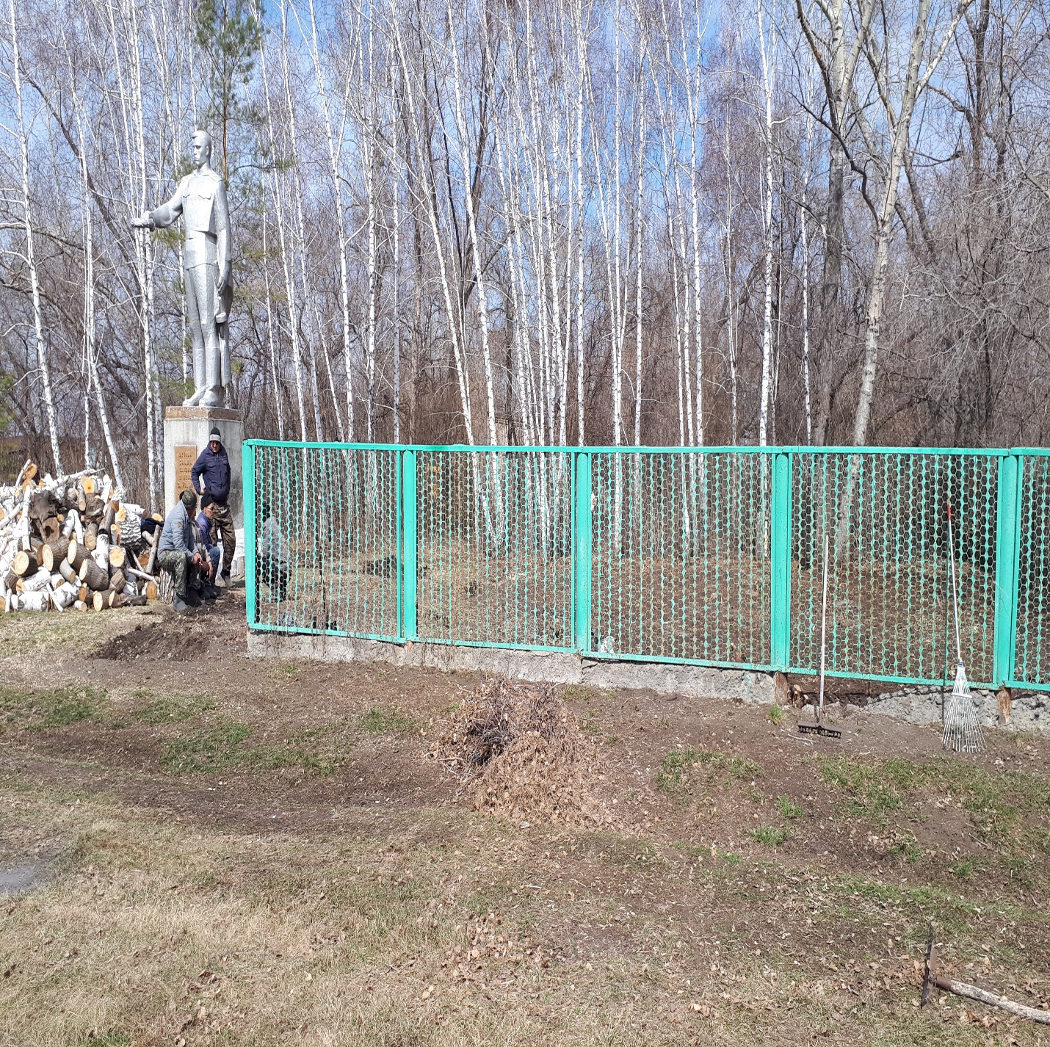

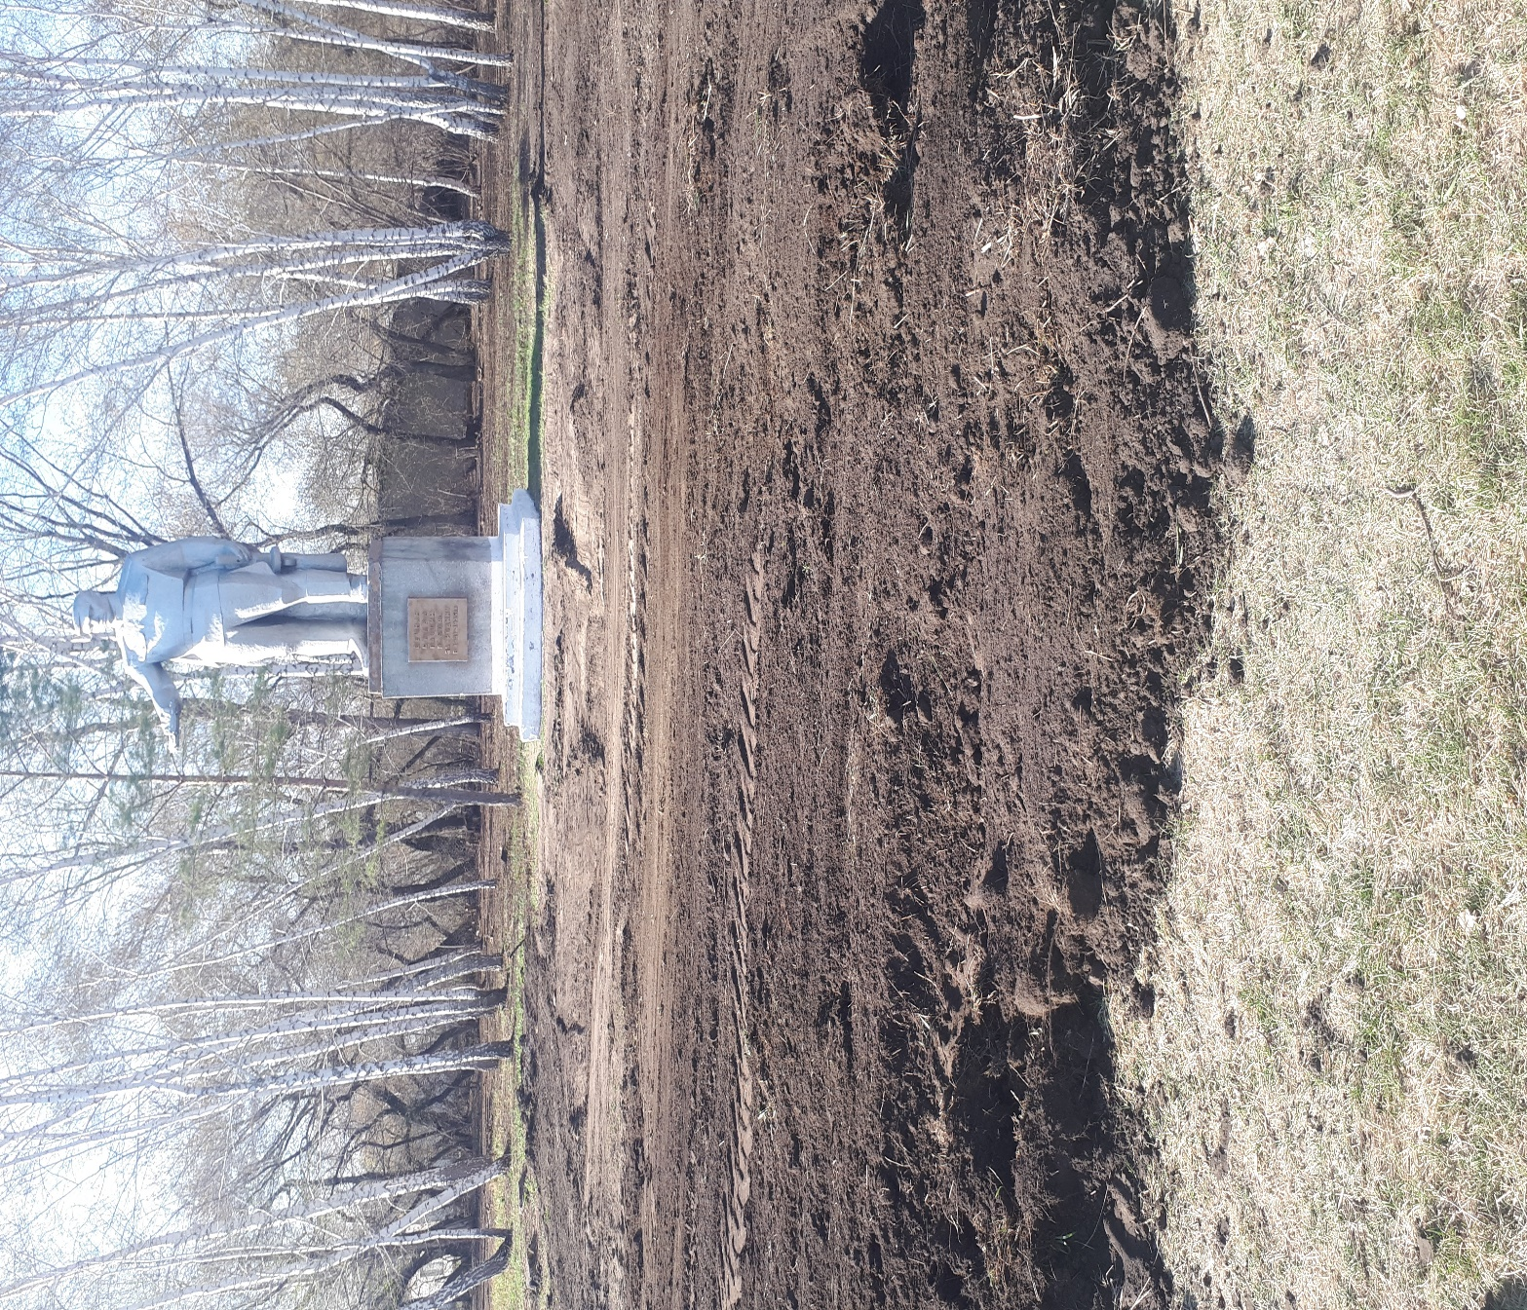

Участие жителей в благоустройстве территории

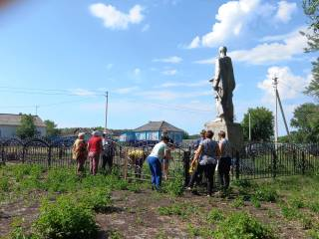

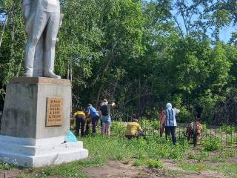

Памятник после завершения работ

